Считыватель бесконтактный RUBETEK RACS-1201
ПАСПОРТ
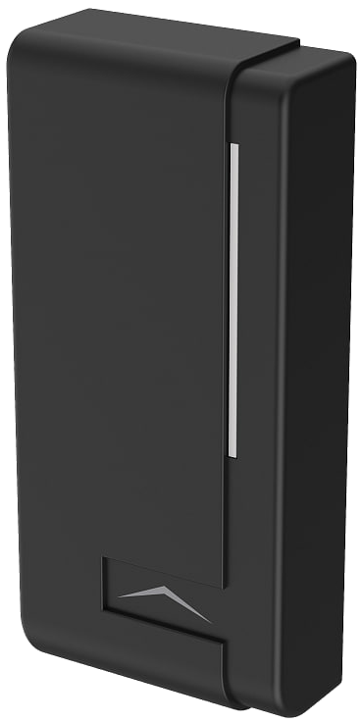
ООО «РУБЕТЕК РУС»
121205, Москва, территория инновационного центра «Сколково», Большой бульвар, д. 42/ 1

ОБЩИЕ СВЕДЕНИЯ И НАЗНАЧЕНИЕ
  - Считыватель бесконтактный RUBETEK RACS-1201 (далее считыватель) предназначен для автономного управления доступом в системах управления доступом, ориентированных на применение идентификаторов: Mifare® Plus и Mifare® Classic.
  - Считыватель может устанавливаться на любые поверхности внутри и снаружи помещений в вертикальном положении. Считыватель рекомендуется устанавливать на стене рядом с дверью со стороны замка.
  - Считыватель рассчитан на непрерывную круглосуточную работу и относится к восстанавливаемым, периодически обслуживаемым изделиям.
  - Считыватель снабжен 8-ми жильным цветным кабелем, с помощью которого производится его подключение к системе управления доступом.

ТЕХНИЧЕСКИЕ ХАРАКТЕРИСТИКИ
Параметр | Значение
Напряжение питания, В | 12 ± 20%
Потребляемый ток, мА, не более | 50
Интерфейсы | Wiegand 26, Wiegand 32, Wiegand 34, Wiegand 37, Wiegand 40, Wiegand 42, Wiegand 56, Wiegand 58 и Wiegand 64
Режим работы | SL0 и SL3
Расстояние считывания RFID, мм | от 10 до 50
Расстояние считывания BLE, м, не более | 15
Поддержка бесконтактного активного идентификатора | Есть
Передача данных и настройка по модулю WiFi | Есть
Диапазон рабочих температур, °С | от минус 25 до плюс 55
Степень защиты корпуса | IP 55
Габаритные размеры (Д × Ш × В), мм | 46 × 20 × 100
Длина кабеля для подключения, мм, не более | 500
Масса, кг, не более | 0,07
Подробное описание функциональных возможностей и особенностей применения устройства приведено в руководстве по эксплуатации.

КОМПЛЕКТНОСТЬ
Наименование | Количество, шт.
Считыватель бесконтактный RUBETEK RACS-1201 | 1
Набор для крепления | 1
Паспорт | 1
Индивидуальная упаковка | 1

УКАЗАНИЕ МЕР БЕЗОПАСНОСТИ
  - Конструкция устройства удовлетворяет требованиям электрической безопасности по ГОСТ 12.2.007.0-75.
  - Меры безопасности при установке и эксплуатации устройства должны соответствовать требованиям «Правил технической эксплуатации электроустановок потребителей» и «Правил техники безопасности при эксплуатации электроустановок потребителей».
  - По способу защиты от поражения электрическим током считыватель соответствует классу III по ГОСТ 12.2.007.0-75.

РАЗМЕЩЕНИЕ И ПОДГОТОВКА К РАБОТЕ
  - При размещении и эксплуатации считывателя необходимо руководствоваться Правилами устройства электроустановок и руководством по эксплуатации Считывателя RACS-1201 «RUBETEK».
  - Если устройство находилось в условиях отрицательной температуры, то перед подключением его необходимо выдержать не менее 4 часов в упаковке при комнатной температуре для предотвращения конденсации влаги внутри корпуса.
  - Перед проведением монтажных работ необходимо проверить соответствие комплектности изделия и провести внешний осмотр устройства, убедиться в отсутствии видимых механических повреждений.
  - При проведении ремонтных работ в месте, где установлен считыватель, должна быть обеспечена их защита от механических повреждений и попадания внутрь строительных материалов, пыли, влаги.

ТЕХНИЧЕСКОЕ ОБСЛУЖИВАНИЕ
  - Проверка работоспособности устройства должна проводиться при плановых или других проверках технического состояния, но не реже одного раза в 6 месяцев.
  - Для обеспечения работоспособности системы необходимо проверить целостность корпуса считывателя, изоляции кабеля, а также надёжность креплений и контактных соединений.

ТРАНСПОРТИРОВАНИЕ И ХРАНЕНИЕ
  - Считыватели в транспортной таре перевозятся любым видом крытых транспортных средств в соответствии с требованиями действующих нормативных документов.
  - Расстановка и крепление в транспортных средствах ящиков с устройствами должны обеспечивать их устойчивое положение, исключать возможность смещения ящиков и удары их друг о друга, а также о стенки транспортных средств.
  - Хранение устройств в упаковке должно соответствовать условиям 1 по ГОСТ 15150-69.

ГАРАНТИИ ИЗГОТОВИТЕЛЯ
  - Изготовитель гарантирует соответствие считывателя заявленным техническим характеристикам при условии соблюдения потребителем правил транспортирования, хранения, монтажа и эксплуатации.
  - Гарантийный срок эксплуатации 12 месяцев со дня ввода в эксплуатацию, но не более 24 месяцев со дня выпуска.
  - При направлении устройства в ремонт к нему обязательно должен быть приложен акт с описанием выявленных дефектов и неисправностей.
  - Изготовитель оставляет за собой право внесения изменений в конструкцию устройства, не ухудшающих его технические характеристики.
  - Гарантия распространяется только на считыватель. На все оборудование других производителей̆, использующееся совместно со считывателем, распространяются их собственные гарантии.
  - Изготовитель не несет ответственности и не возмещает ущерба за дефекты, возникшие по вине потребителя при несоблюдении правил транспортирования, хранения, монтажа и эксплуатации.

СВЕДЕНИЯ О ПОСТАВЩИКЕ
  - Наименование организации поставщика: ООО «РУБЕТЕК РУС»
  - Юридический адрес: 143026, г. Москва, территория инновационного центра «Сколково», Большой бульвар, д. 42, стр. 1, 1 этаж, часть помещения №334, рабочее место №31 Телефон: +7 (495) 430-08-76; 8-800-777-53-73
Электронная почта: support@rubetek.com
Сайт: https://rubetek.com/

СВИДЕТЕЛЬСТВО О ПРИЕМКЕ И УПАКОВЫВАНИИ
  - Считыватель бесконтактный RUBETEK RACS-1201 признан годным к эксплуатации и упакован согласно требованиям, предусмотренным в действующей технической документации.
Модель
Серийный номер | Дата производства « « 20 г.
Контролер ОТК  ФИО подпись |  | м.п. отк

